**2.1. Bắt đầu kế hoạch dự án:**

- Vào File-> New, ta sẽ thấy có các mẫu có sẵn

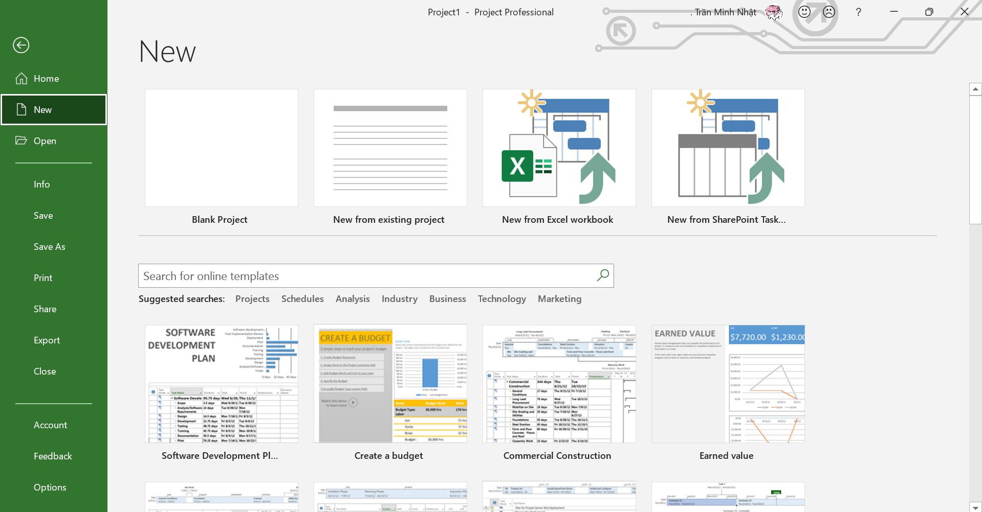

- Click vào blank project, ta sẽ thấy Project nhắc nhở rằng có các nhiệm vụ mới được tạo ra với chế độ tiến độ là thủ công-Manually Scheduled.:  
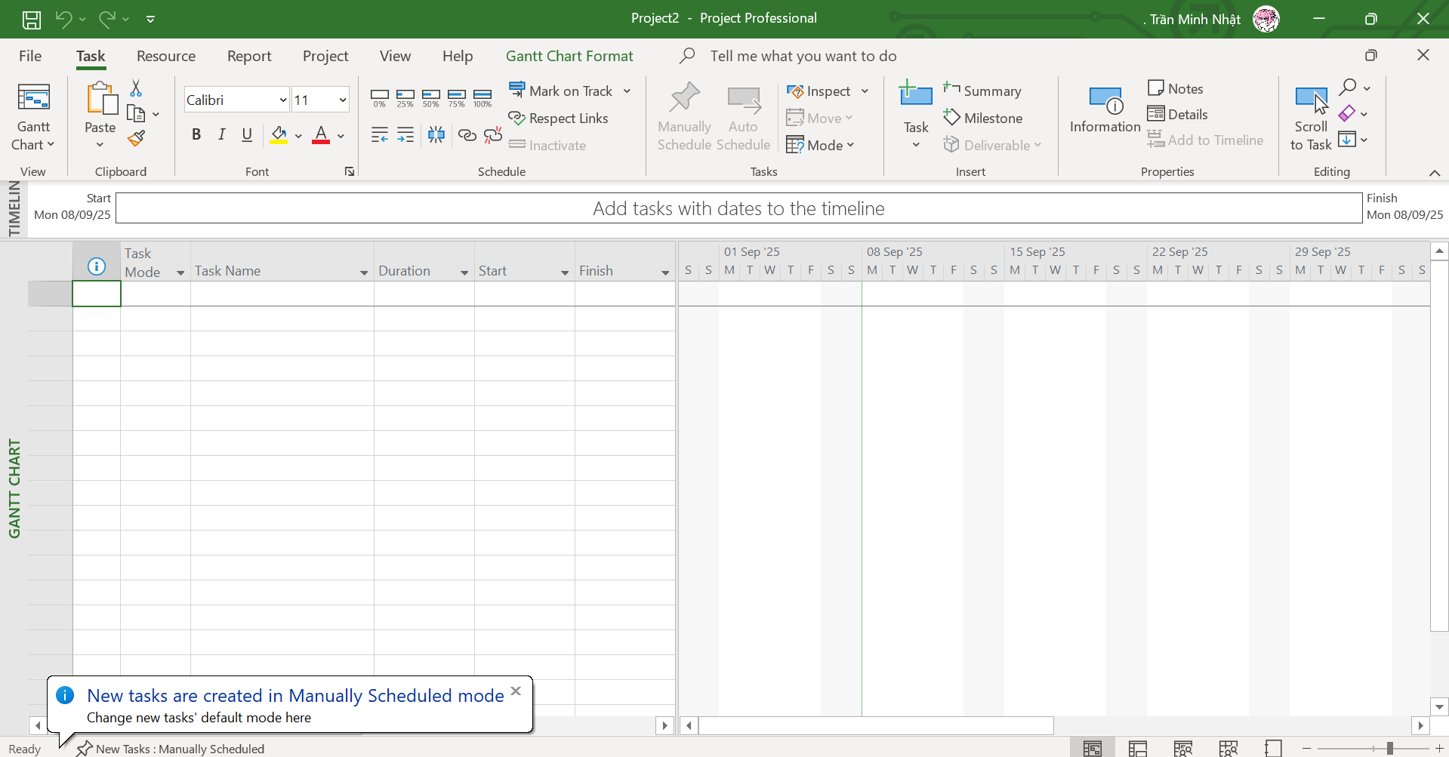

- Trên tab Project, trong nhóm lệnh Properties, click Project Information và hộp thoại project information xuất hiện.

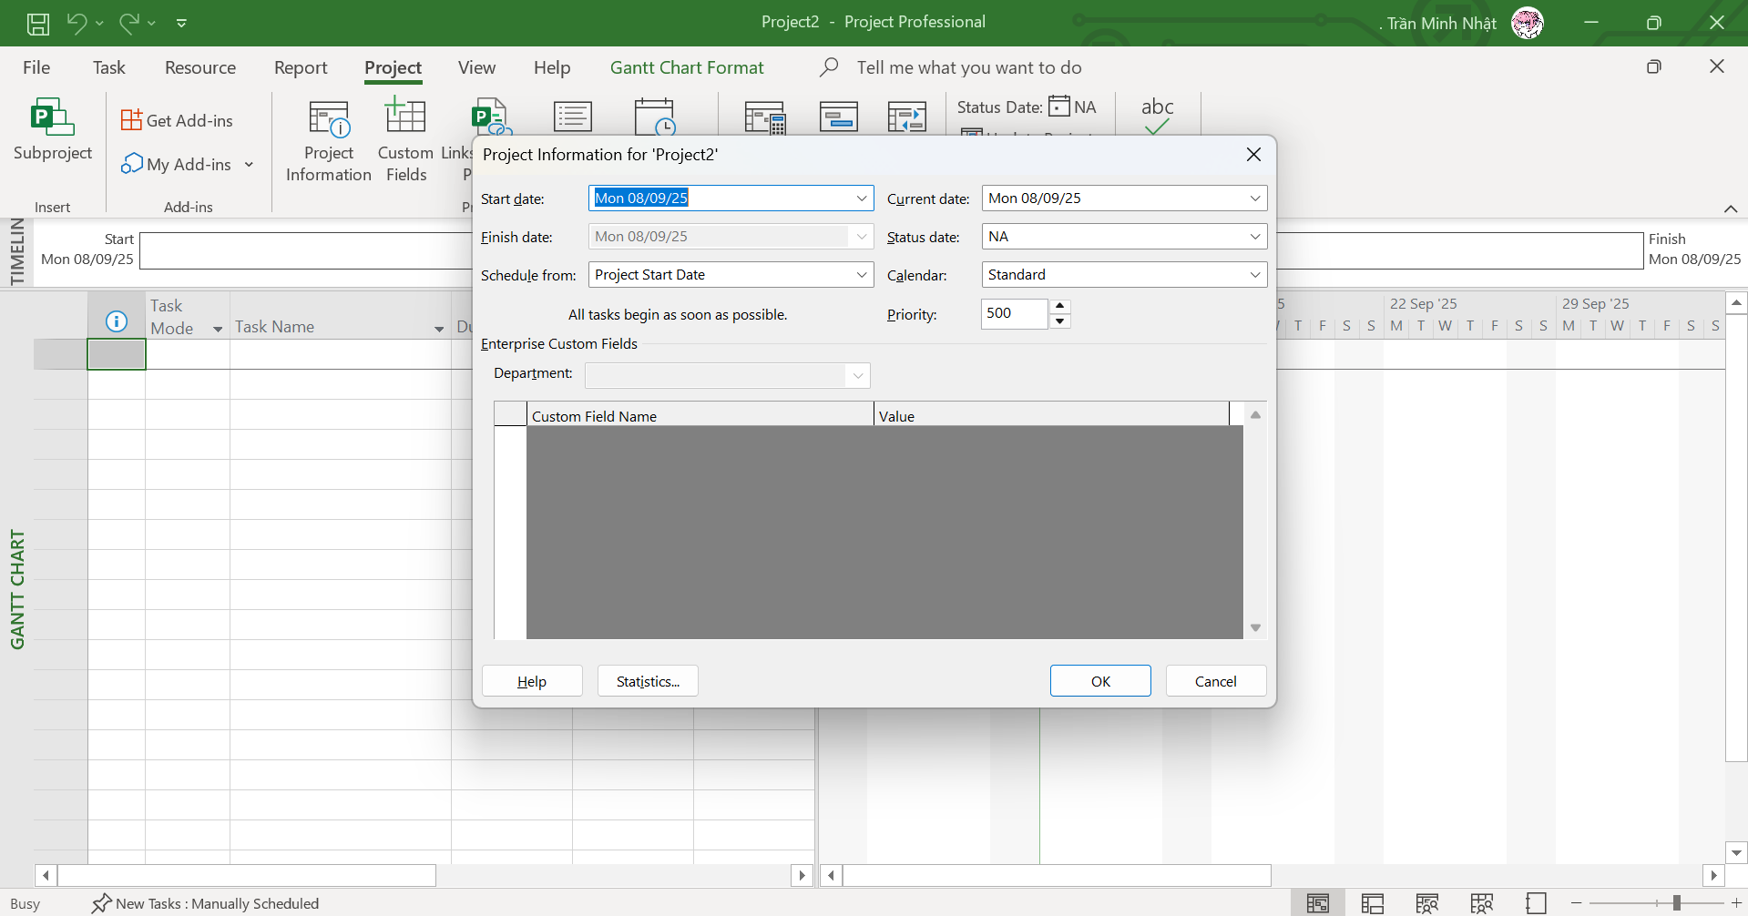

- Trong hộp nhập có nhãn Start date gõ 05/1/2015 hoặc click vào hình đầu mũi tên màu đen để hiển thị bảng lịch và chọn ngày 05 tháng 01 năm 2015.

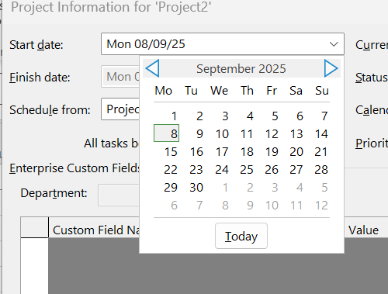

+Sau khi nhập, hệ thống cũng sẽ thay đổi thành đúng ngày trong tuần:

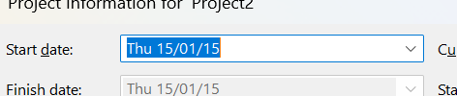

- Kích OK để chấp nhận ngày bắt đầu của dự án và đóng hộp thoại Project Information.

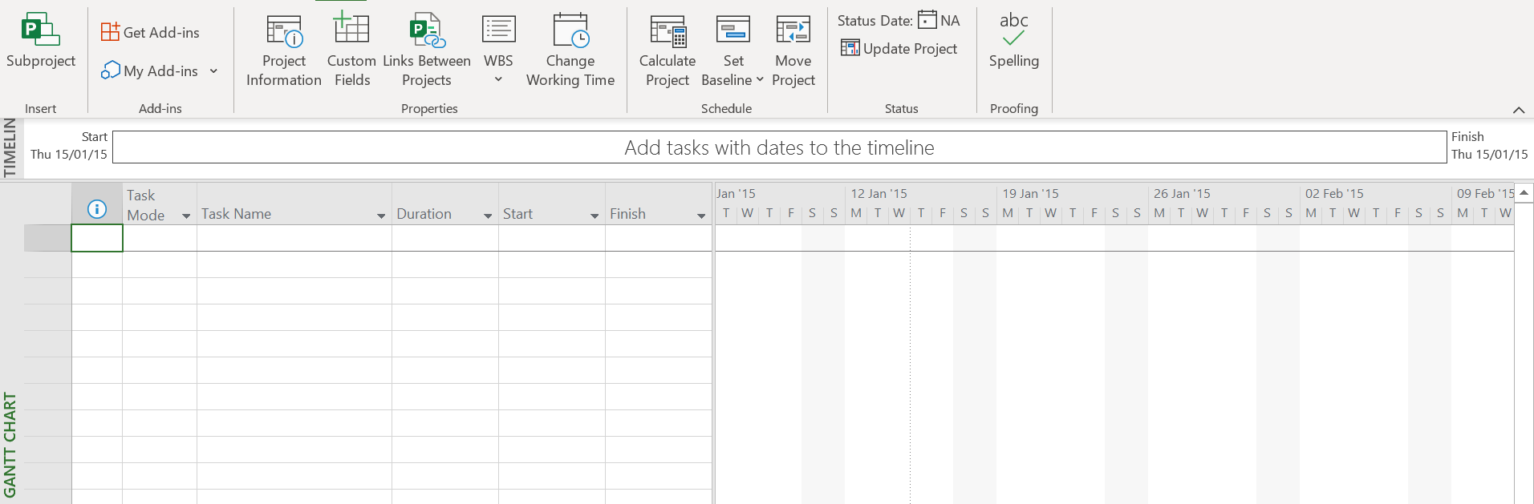

*Có thể đặt cho tự động hiển thị hộp thoại project information mỗi khi tạo một project mới bằng cách vào File->Options->Advanced và tick vào ô Prompt for project info new projects:  
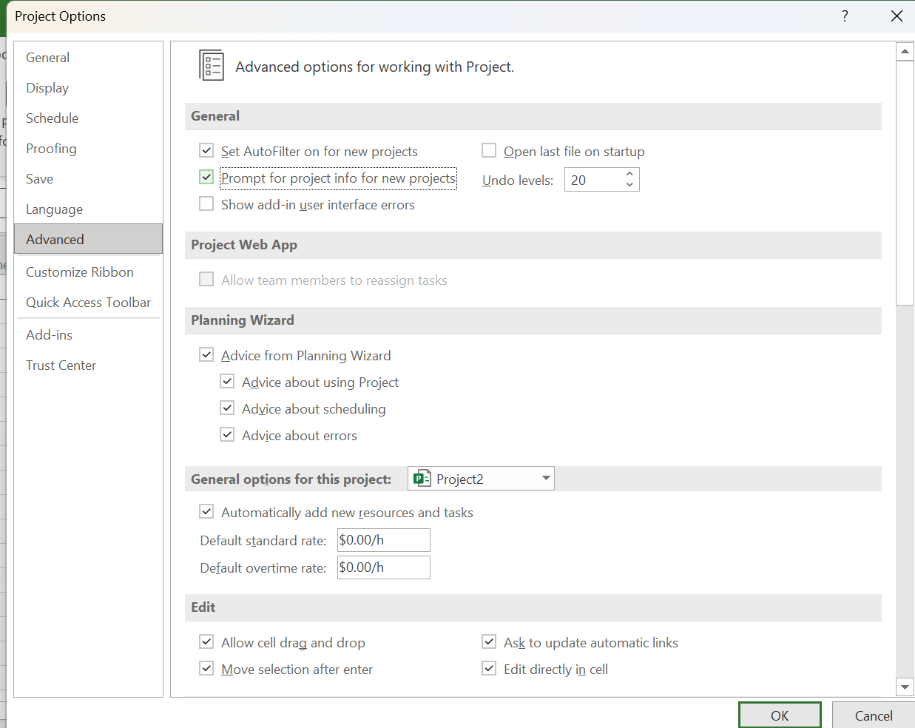

- Click Save hoặc Ctrl + S và màn hình Save As xuất hiện vì trước đó project này chưa được lưu ở đâu hết:

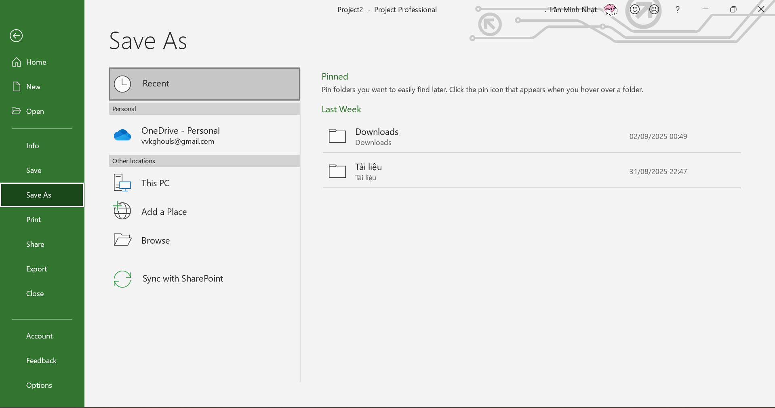

-Thực hiện Save As:   
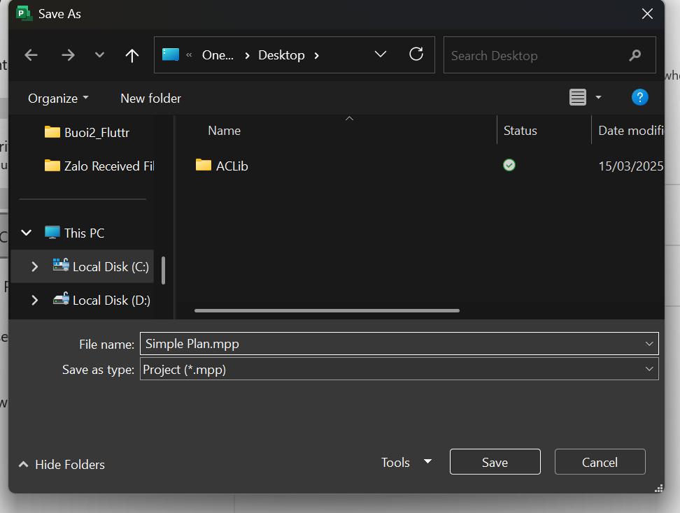

+Sau khi thực hiện, sẽ có một file mới được tạo đúng theo tên ta vừa mới save as và màn hình hiển thị tên project cũng sẽ đổi lại:  
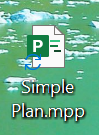

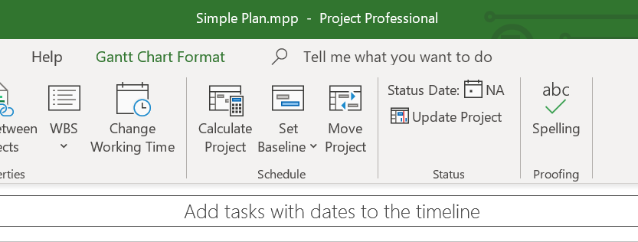

*Ta cũng có thể vào Project Options trong File-> Options để bật tự động lưu sau mỗi 10 phút: 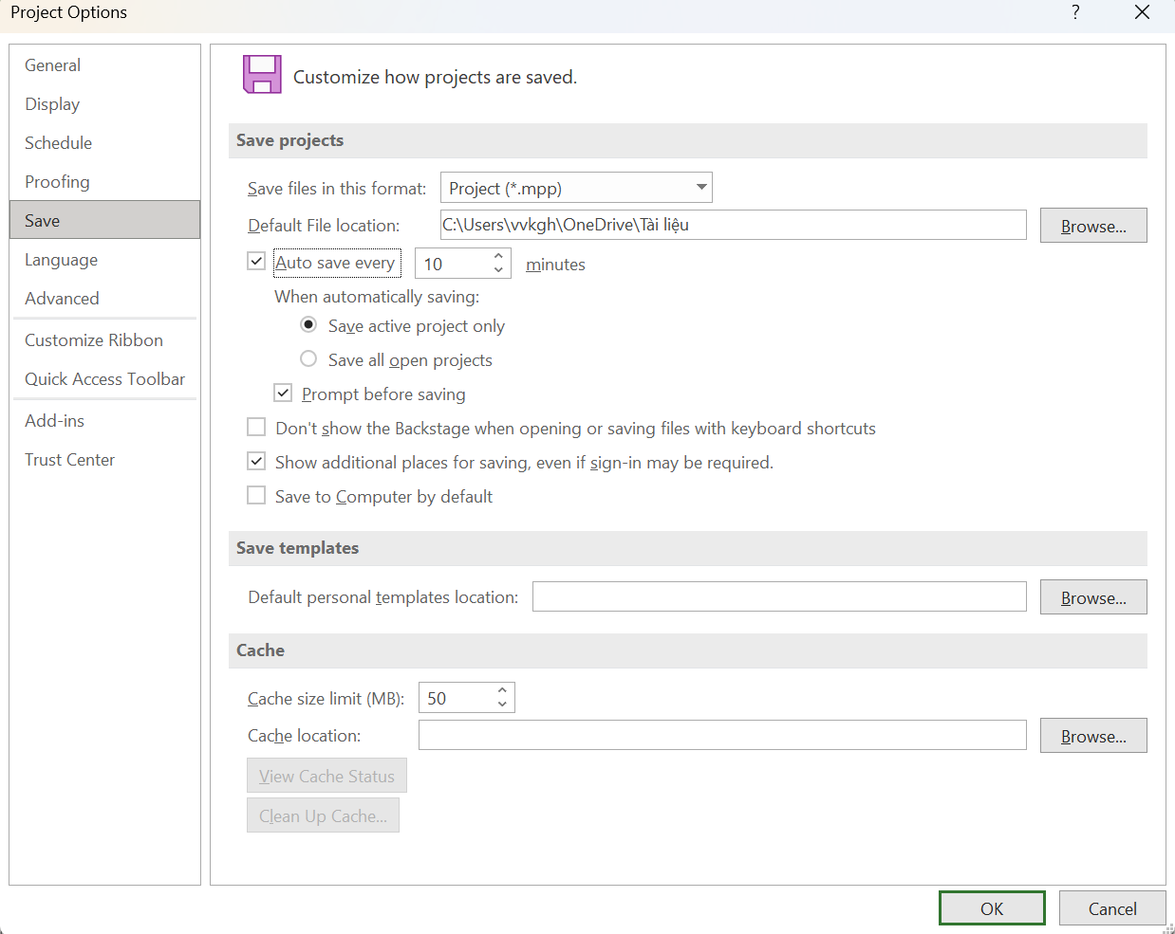

**2.2. Thiết lập ngày không làm việc trong lịch dự án- Project calendar**

- Vào Project Information,trong calendar, ta có thể thay đổi qua 3 loại lịch: 24 hours, night shift hoặc standard, trong đó ,standard luôn được đặt làm mặc định:  
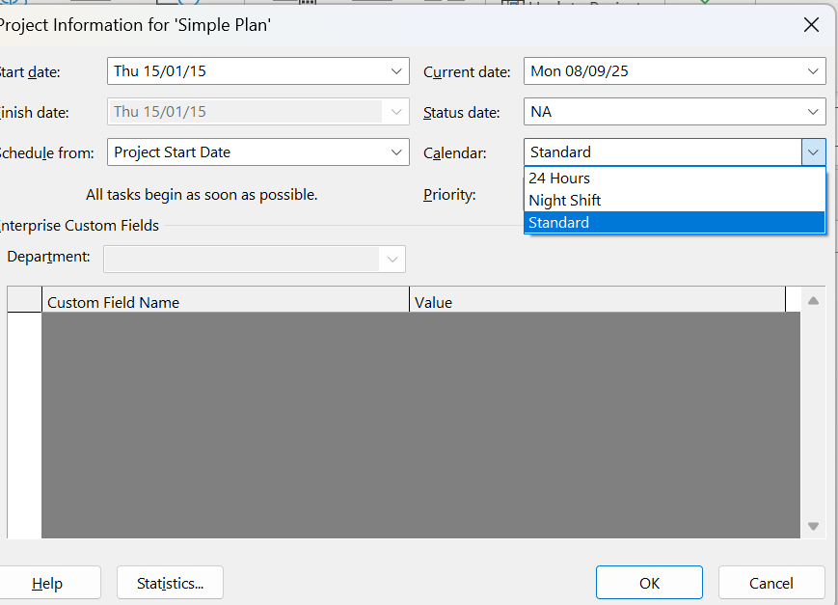

- Click change working time trong nhóm lệnh properties sẽ xuất hiện hộp thoại change working time:

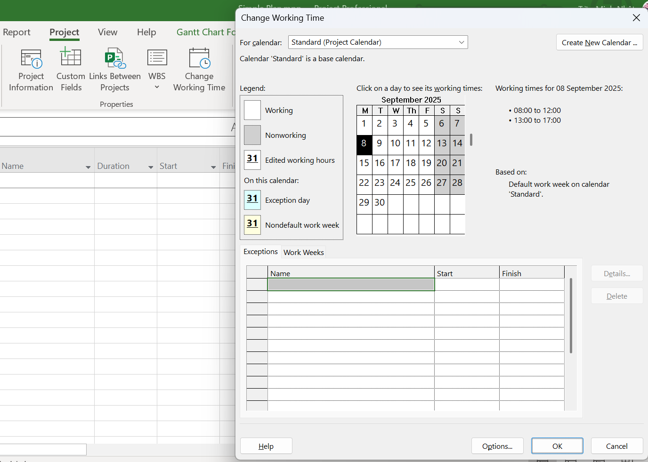

-Trong phần bảng exceptions, ta nhập lí do là Staff at morale event sau đó click vào date sẽ cho phép ta đặt lịch: 

-Thay đổi thành ngày mà ta muốn, trong trường hợp này là ngày 22/1/2015 sau đó click ok thì ngày hôm đó sẽ trở thành ngày không làm việc, để kiểm tra, ta sẽ check gantt chart và ta sẽ thấy ngày hôm đó được bôi xám:

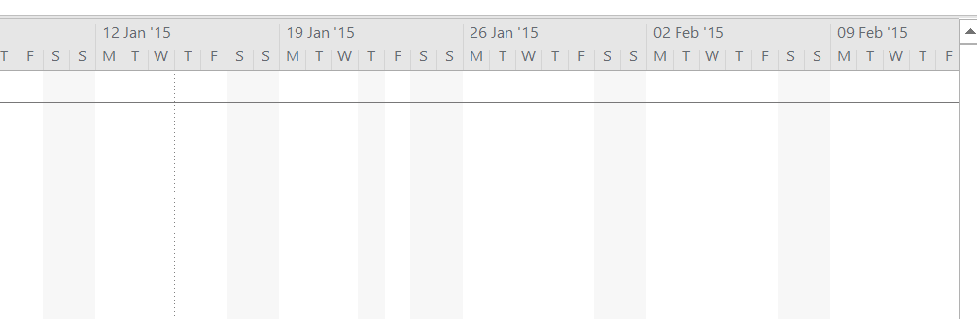

**2.3. Nhập tiêu đề và các thuộc tính khác của kế hoạch**

-Sau khi vào backstage qua việc click File, vào Info và ta sẽ thấy các thông tin của project đang thực hiện:  
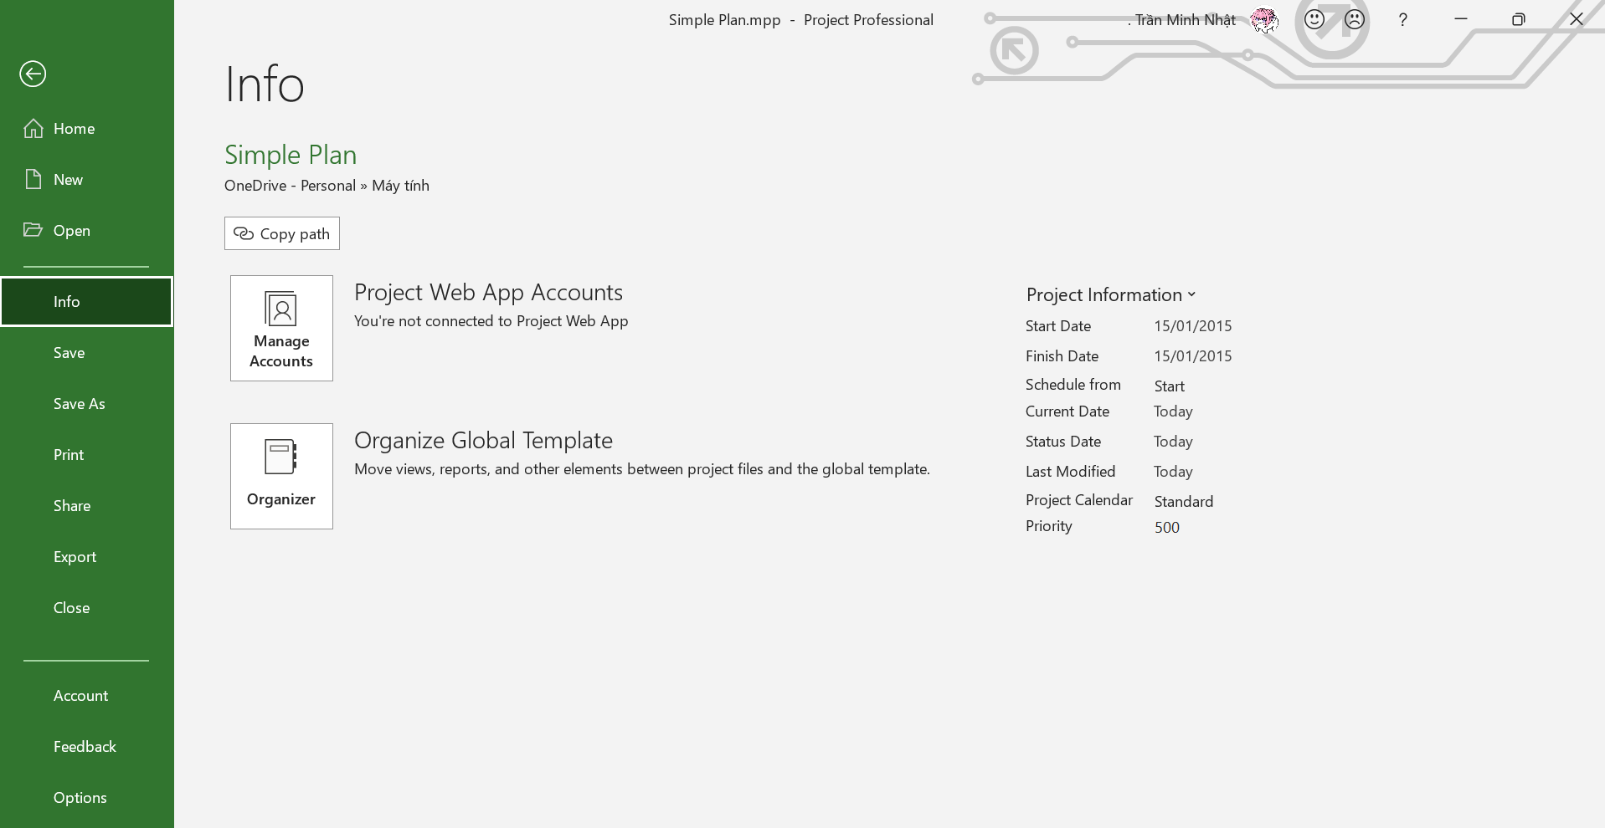

- Click vào project information và chọn advanced properties:  
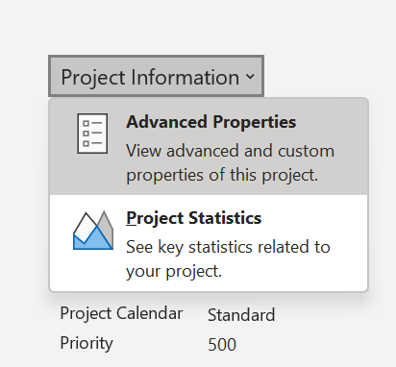

- Hộp thoại properties của project xuất hiện và ta có thể bổ sung thêm các thông tin cần thiết trong summary:  
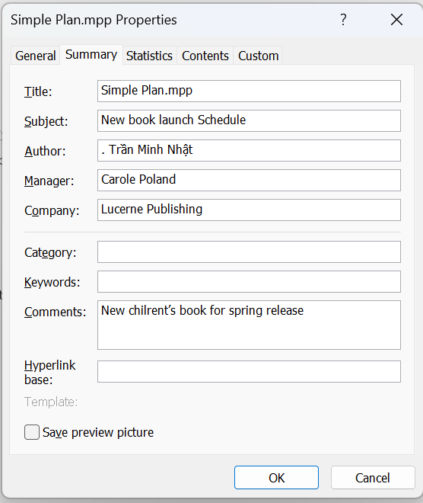

- Sau khi xong ta chỉ việc click OK.